Natuurweetje Eyckelbergh en Hint 14-4-2021
Titel: Het beekdal
subtitel: Natuurweetje van IVN Bergeijk-Eersel
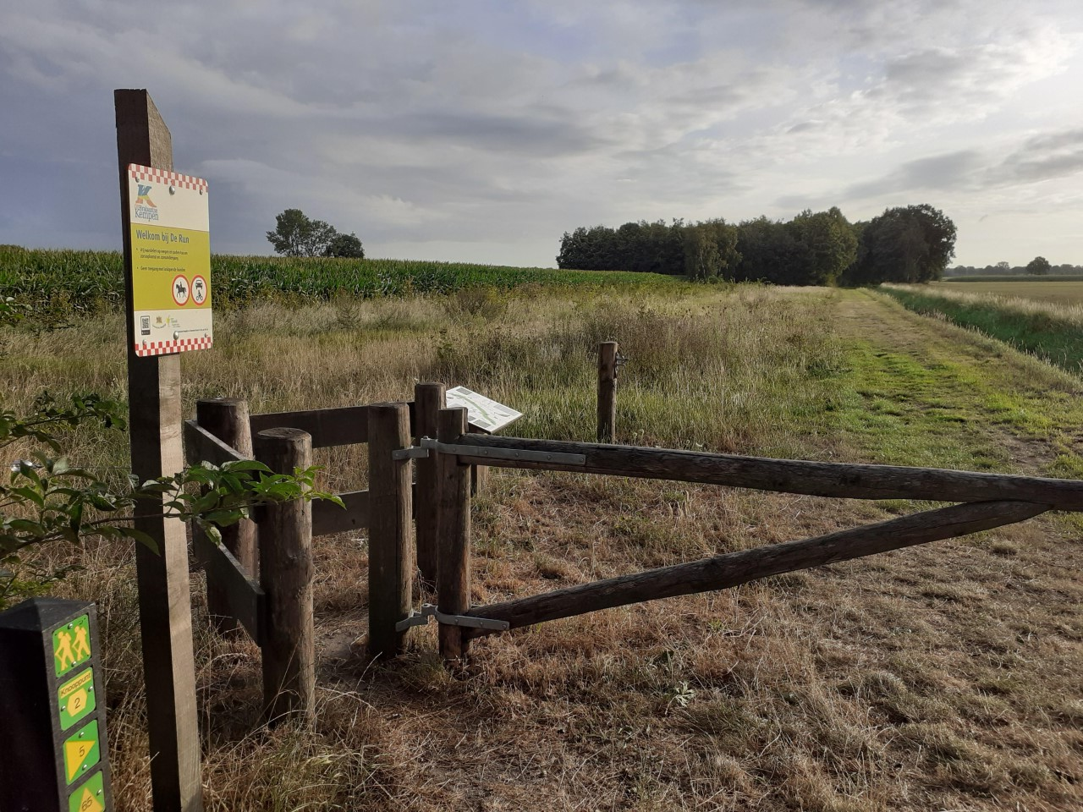
Foto: Beekdal van de Run aan de Zandhoefseweg Weebosch
De natuur dichtbij huis, in eigen tuin en soms in eigen vensterbank: er is zo vaak iets bijzonders te zien. Maar... je moet er oog voor hebben. IVN Bergeijk-Eersel helpt de lezers van dit blad om meer te zien, te horen en te beleven.
(Met dank aan Jan van Twisk van www.ivn.nl/afdeling/valkenswaard-waalre). Deze week natuur dichtbij huis…... het beekdal.
We weten allemaal dat de uitbraak van het coronavirus (COVID19) levensbedreigend is voor de mens. Maar het is niet de eerste ramp en waarschijnlijk zal het ook niet de laatste zijn. In het verleden waren er al talloze pandemieën. Dat is te lezen in de geschiedenisboeken. We kunnen er lezen over gezondheidsbedreigingen, maar ook dat er veel bedreigingen van andere aard waren. Voor de natuur bijvoorbeeld. Neem perioden van extreme droogte, waardoor veel oogsten mislukten. Ook waren er enorme stormen vanuit zee. Op het land richtten zij plaatselijk vaak grote schade aan. Ook zijn er de overstromingen, die door overdadige regenval veroorzaakt werden en die er ook tegenwoordig nog steeds voor zorgen dat er vooral in rivier- en beekdalen veel schade ontstaat.
De mens medeoorzaak
Bovendien blijkt dat niet alleen de natuurverschijnselen schade aanrichten, maar dat mensen vaak zelf ook medeoorzaak zijn van de schade. In de voorbije eeuwen waren er al verstoringen van de vrije loop van grote hoeveelheden water. Door diverse agrarische doeleinden werd de dalbodem vaak in gebruik genomen. Hierdoor ontstond een belemmering van een vrije waterafvoer. Ook door de bouw van wegen, huizen en andere gebouwen werd de vrije waterafvoer verstoord. En dan is er natuurlijk nog de aanleg van dijken, waardoor het dalprofiel werd versmald. Ook bleek de kanalisatie rampzalig. Kanalisatie is het rechttrekken van het stroombed van een rivier voor de verbetering en de afvoerversnelling van water.
Door schade en schande wijs
Gelukkig zijn we door schade en schande wijs geworden. Nu is er meer begrip dat de belemmeringen van de waterafvoer in de natuur, die destijds door mensenhanden zijn gebouwd, moeten worden verwijderd. Waar dat mogelijk is natuurlijk…… Ook door het inrichten van opvangbekkens in aangrenzend gebied van beken en rivieren wordt veel extra ruimte voor de opvang van water gerealiseerd. Die bufferbekkens kunnen het best worden gerealiseerd daar waar het water op natuurlijke wijze heen stroomt. Om te bepalen waar het natuurlijke verloop van een (beek)dal is, gebruiken de uitvoerders oude kaarten en plattegronden. Daar waar al eens ooit een overstroming is geweest is een logische plaats om een waterbekken te realiseren. Door het gebruik van helikopters en tegenwoordig van drones, kan men goed bepalen waar het water naast een rivier- of beekdal heenstroomt bij grote watermassa’s.
Meanderen
De afgelopen jaren hadden we te maken met hele hete zomers en droogstaande beken. De agrariërs mochten hun land in de zomer niet beregenen met behulp van regeninstallaties. Daarom is Waterschap De Dommel nu op tal van plaatsen is bezig met uitvoeren van waterbergingen, bijvoorbeeld voor het water van de Run in Veldhoven (nabij Klimrijk). Door stukken oude landbouwgrond langs de beek af te graven, krijgt het natuurgebied weer het karakter van vochtig hooiland. Ook bij de Keersop Bergeijk zijn daarvoor aanpassingen in de planning. Binnenkort wordt daar bij Kromhurken aangevangen. Het water blijft langer in het gebied en het grondwaterniveau blijft ook in droge perioden op peil. Het Waterschap laat ook steeds vaker beken en rivieren meanderen. Kijk maar eens goed rond, je zult het dit jaar op verschillende plaatsen in onze omgeving zien…..
Geïnteresseerd in natuur?
Wordt lid van IVN Bergeijk-Eersel.
Aanmelden kan via https://www.ivn.nl/be

